Witam serdecznie kochane przedszkolaki dzisiaj zapoznam was z 10 zasadami pomagającymi dbać o naszą planetę.
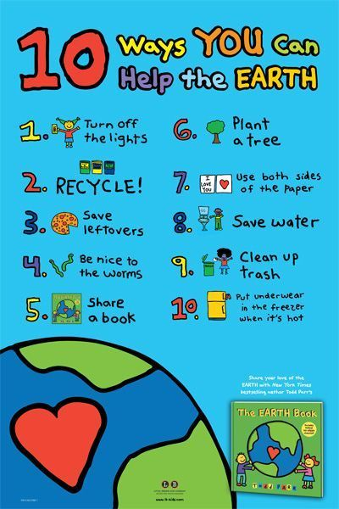
- Turn off the lights – gaś światło
- Recycle – segreguj śmieci
- Save leftovers – oszczędzaj resztki/wykorzystuj je ponownie
- Be nice to the worms – bądź miły dla robaków
- Share a book – dziel się książkami/nie kupuj
- Plant a tree – sadź drzewa
- Use a both sides of the paper – używaj dwóch stron papieru
- Save water – oszczędzaj wodę
- Clean up trash – posprzątaj śmieci
- Put underwear in the freezer when it’s hot – kiedy jest gorąco możesz schłodzić sobie ubranie w zamrażalce
Zapraszam was do wykonania pracy poniżej.
Fiszka zadaniowa dla chętnych osób
- Kto pracuje ? Dzieciaki z przedszkola numer 124
- Co robimy? Spring flower
- Co potrzebujemy? Klej, rolki po papierze toaletowym,
farby, kredki, nakrętki po napojach
- Co stworzymy? Obrazek poniżej
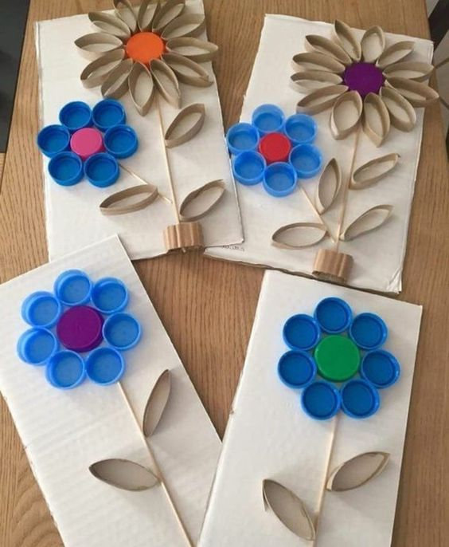
- Miłej pracy
- Będzie nam bardzo miło jak prześlecie zdjęcie swoich pięknych prac na adres e-mail: p124@edu.um.warszawa.pl

